



***Adı: Matematik Tarih***

***Soyadı: Çalışma Kağıdı ....../....../2018***

*Çarpma İşlemi*

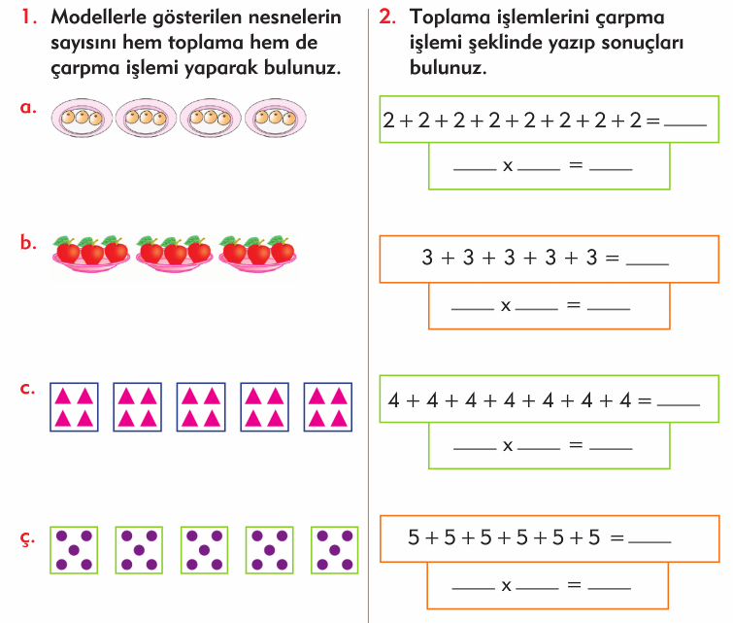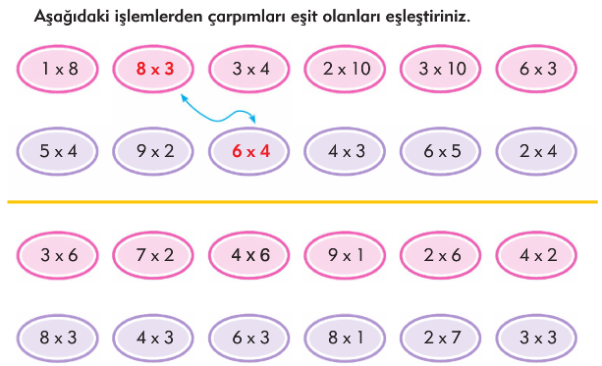

***Mini Test***

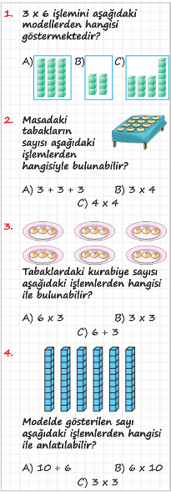

***--------------------------------------------------***

***------------------------------------------------***

***------------------------------------------------***

***-----------------------------------------------***

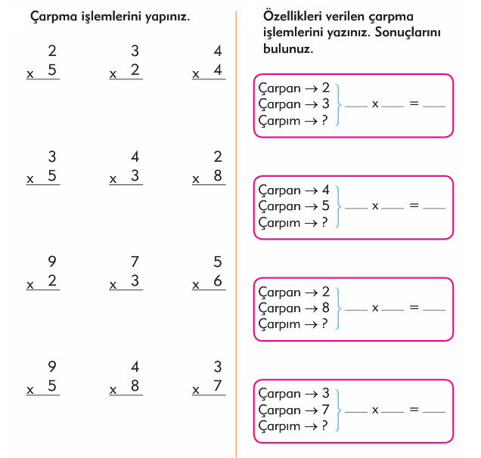

***--------------------------------0 ve 1 ile Çarpma--------------------------***

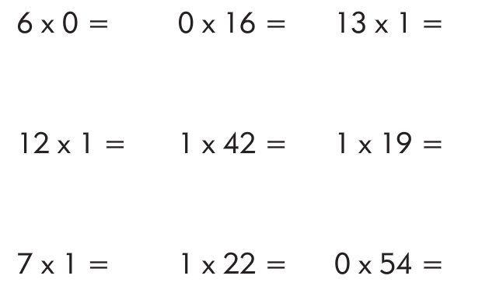

***Problem Çözelim***

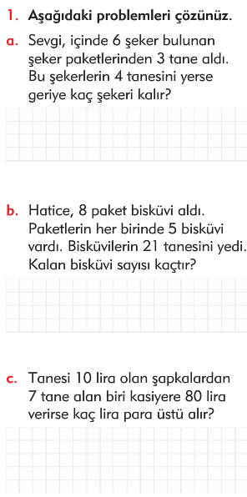

***------------------------------------***

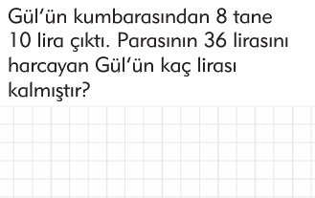

***----------------------------------***

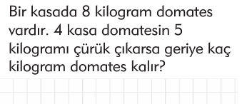

***ENES SERT***

***2/F SINIFI ÇALIŞMALARI***